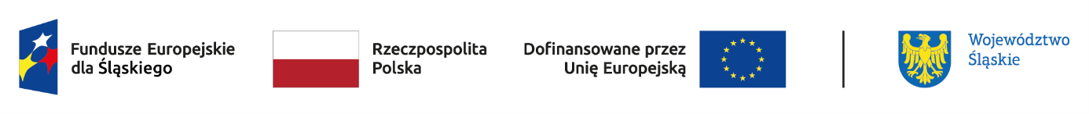

DEKLARACJA UDZIAŁU W PROJEKCIE
Mali badacze świata
FESL.06.01-IZ.01-011F/23
Dane dziecka :
Imię i nazwisko
PESEL
Adres zamieszkania

Deklaruję udział dziecka w projekcie „Mali badacze świata” realizowanym przez Stowarzyszenie „Dziedzictwo św. Jana Sarkandra” w Cieszynie.
Oświadczam, że zostałam(łem) poinformowana(ny), że projekt jest współfinansowany ze środków Programu Fundusze Europejskie dla Śląskiego 2021-2027 (Europejski Fundusz Społeczny+).
Oświadczam, że zapoznałam(łem) się z Regulaminem rekrutacji i uczestnictwa
w projekcie, spełniam jego kryteria i zobowiązuję się do przestrzegania jego postanowień.
Wyrażam zgodę na wykonywanie fotografii obejmujących wizerunek dziecka oraz mój własny i publikację zdjęć z realizacji Projektu w materiałach promujących Projekt.
Składając osobiście niniejszą deklarację potwierdzam własnoręcznym podpisem prawdziwość danych zamieszczonych w deklaracji.

Cieszyn, września 2024 r.
…………………………………………… …………………………………………………………………..
Miejscowość, data czytelny podpis rodzica/ów/opiekuna/ów prawnego/ych dziecka

